Уважаемые родители, осталась втулка от туалетной бумаги? Не спешите выбрасывать! С её помощью можно создать необыкновенно нежные или наоборот очень яркие цветы. А может вашей фантазии хватит ещё на создание чего нибудь?
Приятного времяпровождения!

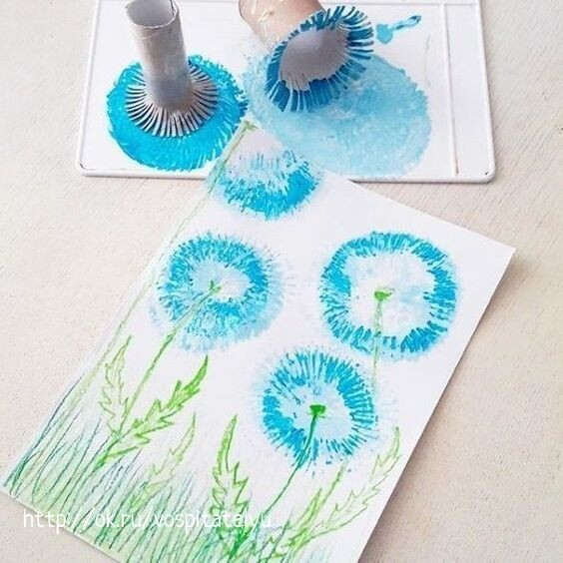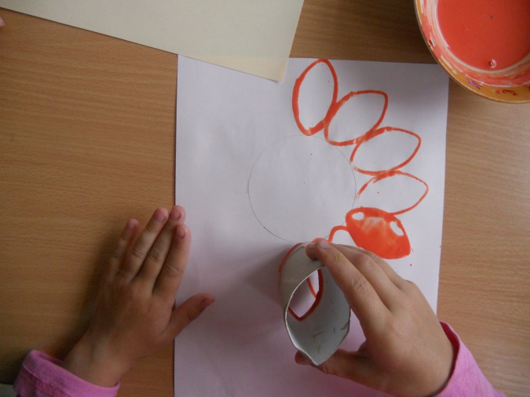
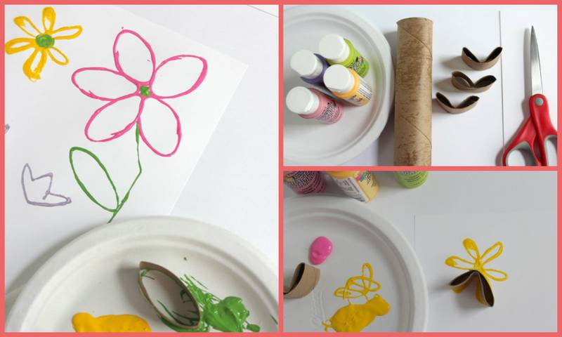
Подготовила: воспитатель Меркулова Е.Н.

